Seite 1/3
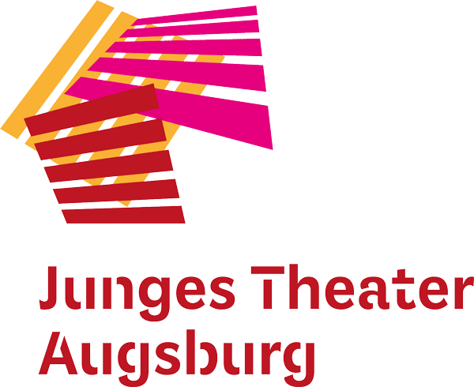
Pressemitteilung vom 26. September 2020

Eine interkulturelle Spurensuche
Bürgerbühne des Jungen Theaters Augsburg veröffentlicht eine Podcast-Reihe zum Thema „Musik im Blut!?“

Augsburg – Seit der Spielzeit 2013/14 entwickelt das Junge Theater Augsburg regelmäßig generationenübergreifende Bürgerbühnenstücke mit Menschen aus der Augsburger Stadtgesellschaft. In den aus persönlichen Geschichten und Biografien der Mitspieler*innen entwickelten Stücken geht es um gesellschaftlich relevante Themen wie Heimat, Herkunft und die Möglichkeiten eines friedlichen und demokratischen Zusammenlebens in unserer vielfältigen Stadt.
Das aktuelle Bürgerbühnenprojekt „Musik im Blut!?“ musste aufgrund der Corona-Pandemie ganz neu gedacht werden: Statt der Entwicklung eines gemeinsamen Theaterstücks entstanden zehn Podcast-Folgen mit 21 Expert*innen des Alltags, die sich auf autobiografische Spurensuche durch diverse Generationen, Kulturen und Musikstile begeben haben. Die Grundlage für die Podcasts bilden Interviews mit den Teilnehmenden, die Einblicke in die individuellen musikalischen Lebenswege geben. Mit „Musik im Blut!?“ werden ganz im Sinne der Bürgerbühnenprojekte des JTA neue Seiten von Augsburg entdeckt: Bei den Recherchearbeiten waren dies beispielsweise diverse Musikvereine und musikalische Orte, die besucht wurden, um Expert*innen des Alltags für das Projekt zu gewinnen.
Die Podcasts sind Hörgeschichten, die von Vorbildern, dem ein oder anderen musikalischen Irrweg erzählen und die Kraft von Musik für Empowerment und Gemeinschaftsgefühl spüren lassen. Sie fragen nach dem Ursprung von Musikalität, beleuchten die Wege zum eigenen Musikmachen, untersuchen die Auswirkungen des Musikmachens auf jede*n Einzelne*n und hinterfragen die Möglichkeit einer Welt ohne Musik. „Musik ist eine internationale Sprache, die Menschen über alle Grenzen und mögliche Barrieren hinweg verbindet“, erläutert Susanne Reng, Künstlerische Leitung beim JTA. Deshalb habe auch die diverse Augsburger Stadtgesellschaft Diverses zu diesem Thema beizutragen.
Das Bürgerbühnenprojekt entstand unter der Künstlerischen Leitung von Susanne Reng und Ute Legner. „Seit Jahren interessierte es mich, Vorurteile und Klischees zum Thema „Wird Musikalität vererbt?“ und „Woher kommt die Leidenschaft für eine bestimmte Musikrichtung?“ genauer zu untersuchen. Jetzt hat sich über unsere Reihe „Vorurteile“ der richtige Moment dafür gefunden. Dass wir durch die Folgen der Pandemie kein Theaterstück mit den diversen Menschen und Musikstilen machen konnten, bedauere ich sehr. Dass wir es geschafft haben, zehn Podcasts mit den beteiligten Expert*innen des Alltags zu entwickeln, macht uns sehr stolz! Eine glückliche Fügung, dass das Team diese ungewohnte Arbeit leisten konnte!“, so das Fazit von Susanne Reng.

Die Hörgeschichten stehen zusammen mit Steckbriefen und Portraits der Teilnehmer*innen unter www.jt-augsburg.de/musikimblut sowie auf Apple Podcasts und Spotify zum Anhören bereit.

„Musik im Blut!?“ ist Teil der Veranstaltungsreihe „Vorurteile“. Diese wird gefördert durch das Bundesministerium des Innern, für Bau und Heimat (BMI), Schirmfrau ist Claudia Roth, Vizepräsidentin des Deutschen Bundestages. Kooperationspartner sind die Sing- und Musikschule Mozartstadt Augsburg, das Friedensbüro im Kulturamt der Stadt Augsburg und a3kultur.

Künstlerisches Team:
Susanne Reng, Künstlerische Leitung, Text, Projektleitung
Ute Legner, Künstlerische Leitung, Musik
Toni Bihler, Tonschnitt
Kilian Bühler, Ton und Technik
Franziska Boos, Szenenbild
Frauke Wichmann, Fotografie
Gianna Formicone, Begleitende Ensemblearbeit
Teresa Harsch, Regieassistenz

Team JTA:
Stela Blagova, Christiane Kühn, Christine Sommer, Volker Stöhr

Produktionsleitung:
Mona Rother

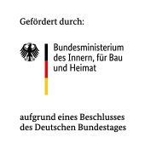

Kontakt Bürgerbühnenprojekt:
Susanne Reng
Künstlerische Leitung
reng@jt-augsburg.de
Tel.: 0821 4442995
www.jt-augsburg.de/musikimblut

Pressekontakt:
Christine Sommer
Sommer Kommunikation
presse@jt-augsburg.de
Tel.: 0821 21939915
Mobil: 0179 1131208

Das Junge Theater Augsburg bespielt seit 1998 seine Studiobühne und das Theater im städtischen Kulturhaus Abraxas. Gezeigt werden Theaterstücke für Kinder, Jugendliche und Familien – modernes Erzähltheater mit Kammerspielcharakter. Kulturelle Teilhabe ist ein wichtiger Bestandteil des Theaters: Schreibwerkstätten liefern den Stoff für manche Produktion, es gibt Theaterspielclubs für Kinder und Jugendliche und die Bürgerbühne entwickelt seit einigen Jahren projektbezogene Stücke mit „Expert*innen des Alltags“ für die Stadtgesellschaft. Mit dem Theaterpädagogischen Zentrum TPZ ist das Junge Theater Augsburg an Schulen unterwegs: szenisches Lernen, Übergangsklassenprojekte, Kreativ-Workshops und mehr laden zum Dialog und zur Interaktion ein. Das Junge Theater Augsburg wird vom Bayerischen Staatsministerium für Wissenschaft und Kunst und von der Stadt Augsburg gefördert.

